亚马逊取消品牌备案最新教程
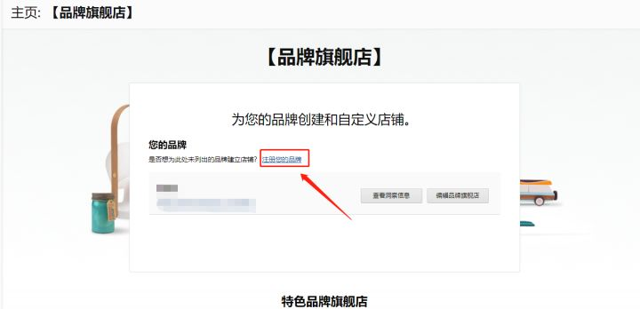1.从店铺后台进入品牌备案的界面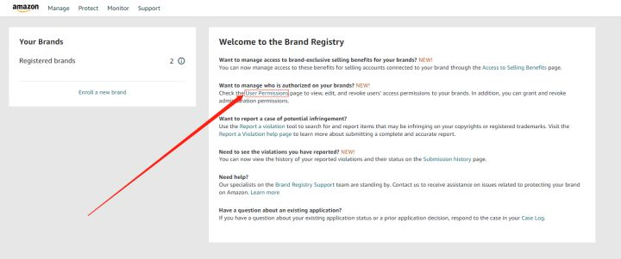2.点击“用户权限”进入备案品牌管理界面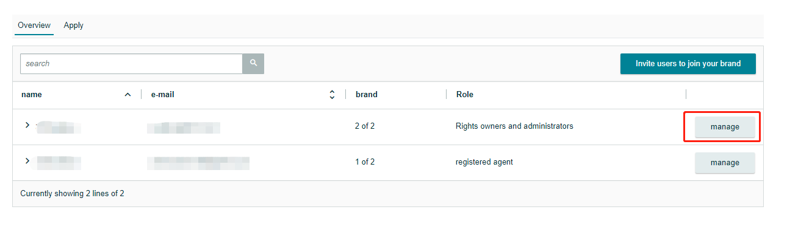3.找到我们需要取消的品牌，然后点击右侧“管理”；（注意：一定要选择我们想要取消备案的品牌）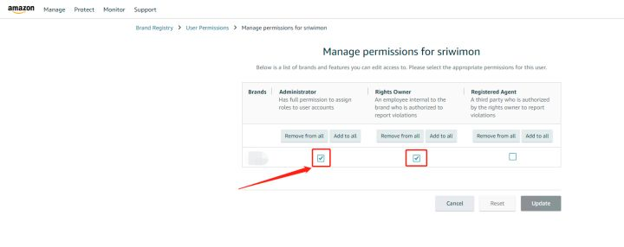4.找到管理员角色（Administrator）下面的勾选框，点击，取消勾选；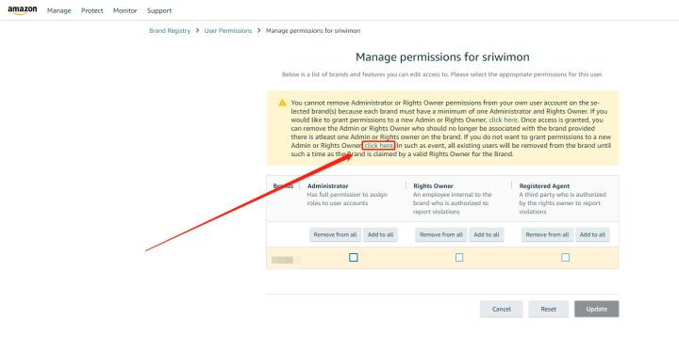5.然后点击上图箭头指示位置；(注意：是点击第二个“点击此处”，才是取消品牌备案，第一个“点击此处”是跳转至品牌授权页面）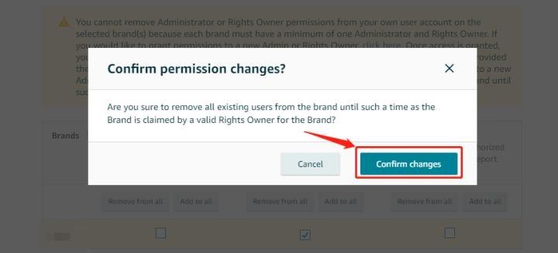6.最后一步，点击“确认更改”我们就完成了取消店铺品牌备案。小编亲测，亚马逊不会发邮件通知，也不会通过邮件确定。所以在此特别提醒各位朋友，非必要不要去尝试。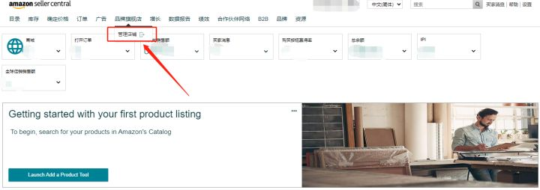
7.很多卖家的店铺，点击品牌旗舰店的管理店铺并不能跳转至品牌备案页面，我们直接通过品牌备案入口进入品牌备案页面。不同站点入口如下：
美国站：http://brandregistry.amazon.com
英国站：http://brandregistry.amazon.co.uk
日本站：http://brandregistry.amazon.co.jp
德国站：http://brandregistry.amazon.de
阿联酋：brandregistry.amazon.ae
登录账号密码同店铺登录账号密码。

